# Что нужно знать, чтобы избежать нарушений земельного законодательства

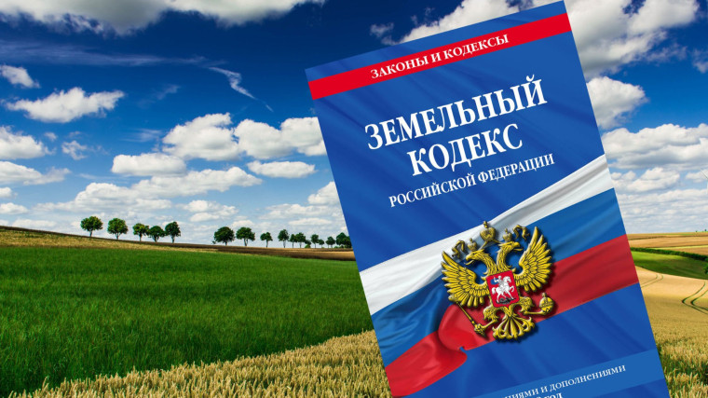

**Что нужно знать, чтобы избежать нарушений земельного законодательства**

В 2021 году вступил в действие Федеральный Закон от 31.07.2020 № 248-ФЗ «О государственном контроле (надзоре) и муниципальном контроле в Российской Федерации», изменив практически полностью сам принцип ведения Государственного контроля (надзора), муниципального контроля.

Под государственным контролем (надзором), муниципальным контролем в Российской Федерации, понимается деятельность контрольных (надзорных) органов, направленная на предупреждение, выявление и пресечение нарушений обязательных требований, осуществляемая в пределах полномочий указанных органов посредством профилактики нарушений обязательных требований, оценки соблюдения гражданами и организациями обязательных требований, выявления их нарушений, принятия предусмотренных законодательством Российской Федерации мер по пресечению выявленных нарушений обязательных требований, устранению их последствий и (или) восстановлению правового положения, существовавшего до возникновения таких нарушений.

Государство установило в отношении земельных ресурсов охранные меры, которые касаются без исключения всех собственников и пользователей участков. Однако о своих обязанностях знают далеко не все собственники, и иногда даже не догадываются, что нарушают закон.

С Положением о муниципальном земельном контроле, правовыми актами, программой профилактики, порядком и способе консультирования контролируемых лиц при осуществлении муниципального земельного контроля, а также контактной информацией можно ознакомится на сайте Кадуйского муниципального округа.

**Профилактические мероприятия**

Федеральный Закон в первую очередь направлен на предупреждение нарушения обязательных требований.

 Администрацией ежегодно утверждается Программа профилактики устанавливающая порядок проведения профилактических мероприятий, направленных на предупреждение причинения вреда (ущерба) охраняемым законом ценностям, соблюдение которых оценивается в рамках осуществления муниципального земельного контроля в границах Кадуйского муниципального округа Вологодского области.

**Какие бывают виды нарушений и за что могут оштрафовать владельцев земельных участков.**

К самым распространенным нарушениям земельного законодательства относятся:

**1) Самовольное занятие земель, земельного участка или части земельного участка** в том числе использования земель, земельного участка или части земельного участка лицом, не имеющим предусмотренных законодательством прав на них;

**2) Нецелевое использование земельных участков** - использование земельного участка не в соответствии с установленными для него целевым назначением и (или) видом разрешенного использования.

Например, земельный участок имеет вид разрешенного использования «для ведения личного подсобного хозяйства», но собственник земельного участка построил магазин и осуществляет продажу товаров.

**3) Неиспользование земельного участка из земель сельскохозяйственного назначения**, оборот которого регулируется Федеральным [законом](https://login.consultant.ru/link/?req=doc&base=RZB&n=449663) от 24 июля 2002 года N 101-ФЗ "Об обороте земель сельскохозяйственного назначения", для ведения сельскохозяйственного производства или осуществления иной связанной с сельскохозяйственным производством деятельности, то есть отсутствует ведение сельскохозяйственной деятельности либо ведение такой деятельности менее чем на 25 процентах площади земельного участка.

**4) Неиспользование земельного участка, предназначенного для жилищного или иного строительства, садоводства, огородничества**, в указанных целях, в течение установленного срока.

Заброшенные участки создают угрозу стихийных свалок, зарастания сорной травой и пожаров, что приводит к негативным последствиям и увеличивают вероятность возникновения чрезвычайных ситуаций.

**Как избежать нарушения земельного законодательства и защитить свои права на пользование и владение земельным участком**

Для того, чтобы избежать штрафов за нарушение требований земельного законодательства, всем землепользователям рекомендуется:

1. Иметь в наличии правоустанавливающие документы на земельный участок. Такими документами являются договоры купли-продажи, дарения, мены и иные случаи, предусмотренные законодательством если право не зарегистрировано в ЕГРН.
2. Произвести регистрацию права собственности на земельный участок.
3. Использовать земельный участок в установленных границах, сведения о которых внесены в Единый государственный реестр недвижимости (ЕГРН). Если границы земельного участка не установлены в соответствии с требованиями земельного законодательства, то привести их в соответствии с требованием Федерального Закона от 13.07.2015 № 218-ФЗ «О государственной регистрации недвижимости». Это защитит владельцев от возможных споров и даст точные данные о площади и границах земельного участка.
4. Убедиться, что фактически используемая площадь не превышает площадь, указанную в правоустанавливающих и правоудостоверяющих документах.
5. Осуществлять на участке деятельность в соответствии с установленным для земельного участка целевым назначением и видом разрешенного использования. Информация о виде разрешенного использования и целевом назначении земельного участка указана в выписке из ЕГРН.

Уточнить информацию о регистрации права и наличии сведений о местоположении границ земельного участка в ЕГРН можно в выписке из ЕГРН, заказать и получить которую можно с помощью [электронных сервисов](https://mailgate3.rosreestr.ru/owa/redir.aspx?REF=EwBQ32D-YMUdidN2ZwXCQnFxdlsenF0JA2HC3A7SxZUn-BZn6b_ZCAFodHRwczovL3Jvc3JlZXN0ci5nb3YucnUvd3BzL3BvcnRhbC9wL2NjX3ByZXNlbnQvRUdSTl8x) на сайте Росреестра, на [портале Госуслуг](https://mailgate3.rosreestr.ru/owa/redir.aspx?REF=5uXHO6bS_Wqp9lbU7nrG9gHaln0ZDAIgQDSlexBXAKcn-BZn6b_ZCAFodHRwczovL3d3dy5nb3N1c2x1Z2kucnUv), а также в МФЦ.

[#КНД35](https://vk.com/feed?q=%23%D0%9A%D0%9D%D0%9435&section=search)